

МИНИСТЕРСТВО ОБРАЗОВАНИЯ
КАМЧАТСКОГО КРАЯ

ПРИКАЗ

[Дата регистрации] № [Номер документа]
г. Петропавловск-Камчатский

Об утверждении нормативных затрат на обеспечение функций Министерства образования Камчатского края

В соответствии с частью 5 статьи 19 Федерального закона от 05.04.2013 №144-ФЗ «О контрактной системе в сфере закупок товаров, работ, услуг для обеспечения государственных и муниципальных нужд», частью 1.7. Правил определения нормативных затрат на обеспечение функций исполнительных органов государственной власти Камчатского края и подведомственных им краевых казенных учреждений, утвержденных постановлением Правительства Камчатского края от 05.04.2016 № 99-П,

ПРИКАЗЫВАЮ:

- Утвердить нормативные затраты на обеспечение функций Министерства образования Камчатского края согласно приложению к настоящему приказу.
- Настоящий приказ вступает в силу со дня его подписания.
- Руководителю группы государственных закупок отдела экономики и межбюджетных трансфертов Министерства образования Камчатского края (контрактному управляющему) Степановой А.А. разместить настоящий приказ в Единой информационной системе в сфере закупок.

Исполняющий обязанности Министра образования  Камчатского края | [горизонтальный штамп подписи 1] | Н.А. Спирина

Приложение к приказу Министерства
образования Камчатского края
от | [REGDATESTAMP] | № | [REGNUMSTAMP]

Нормативные затраты на обеспечение функций
Министерства образования Камчатского края

- Настоящие нормативные затраты на обеспечение функций Министерства образования Камчатского края (далее – нормативные затраты), применяются для обоснования объекта и (или) объектов закупки Министерства образования Камчатского края (далее – Министерство).
2. Общий объем затрат, связанных с закупкой товаров, работ, услуг, рассчитанный на основе нормативных затрат на обеспечение функций Министерства, не может превышать объема лимитов бюджетных обязательств, доведенных до Министерства на закупку товаров, работ, услуг в рамках исполнения краевого бюджета.
3. При расчете нормативных затрат на обеспечение функций Министерства на закупку отдельных видов товаров, работ и услуг применяются предельные значения нормативов количества, потребительских свойств (в том числе характеристики качества) и иных характеристик, установленных в обязательных перечнях отдельных видов товаров, работ, услуг, указанных в пунктах 3 - 6 части 1 постановления Правительства Камчатского края от 06.05.2021 № 174-П «Об утверждении Правил определения требований к закупаемым заказчиками отдельным видам товаров, работ, услуг (в том числе предельных цен товаров, работ, услуг), перечней и нормативов количества товаров, работ, услуг, их потребительских свойств и иных характеристик, применяемых при расчете нормативных затрат на обеспечение функций исполнительных органов государственной власти Камчатского края и подведомственных им краевых государственных казенных, бюджетных учреждений и государственных унитарных предприятий Камчатского края при закупке ими отдельных видов товаров, работ и услуг» (далее — постановление № 174-П).
Предельные цены на товары, работы и услуги определяются и обосновываются Министерством в соответствии со статьей 22 Федерального закона от 05.04.2013 № 44-ФЗ «О контрактной системе в сфере закупок товаров, работ, услуг для обеспечения государственных и муниципальных нужд» (далее - Федеральный закон о контрактной системе) и (или) с использованием функционала Портала поставщиков Камчатского края.
4. В отношении товаров, относящихся к основным средствам, устанавливаются сроки их полезного использования в соответствии с требованиями законодательства Российской Федерации о бухгалтерском учете или исходя из предполагаемого срока их фактического использования. При этом предполагаемый срок фактического использования не может быть меньше срока полезного использования, определяемого в соответствии с требованиями законодательства Российской Федерации о бухгалтерском учете.
5. Нормативные затраты на обеспечение функций Министерства и на закупку отдельных видов товаров, работ, услуг:
- Затраты на оплату услуг подвижной радиотелефонной связи () определяются по формуле:
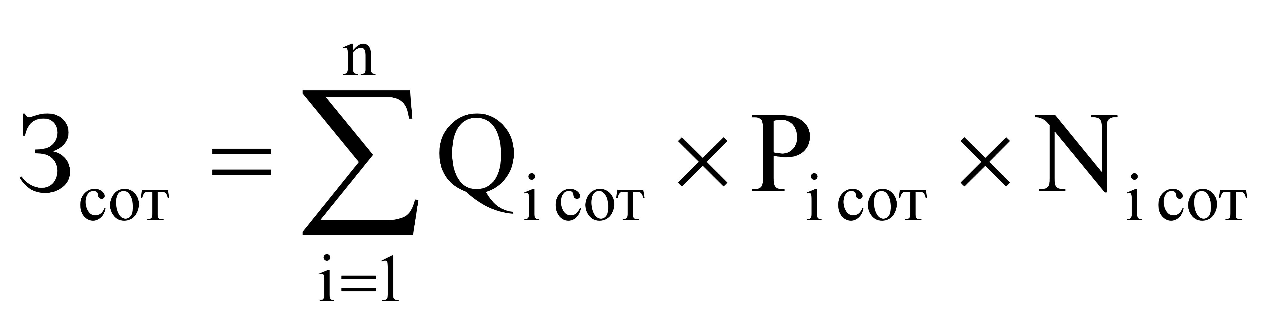, где:
 - количество абонентских номеров пользовательского (оконечного) оборудования, подключенного к сети подвижной радиотелефонной связи (далее1- номер абонентской станции), по i-й должности согласно постановлению №174-П (далее – нормативы затрат на приобретение средств связи);
 - ежемесячная цена услуги подвижной радиотелефонной связи в расчете на 1 номер сотовой абонентской станции i-й должности в соответствии с нормативами затрат на приобретение средств связи;
 - количество месяцев предоставления услуги подвижной радиотелефонной связи по i-й должности.
- Затраты на передачу данных с использованием информационно-телекоммуникационной сети "Интернет" (далее – сеть «Интернет») и услуги интернет - провайдеров для планшетных компьютеров () определяются по формуле:
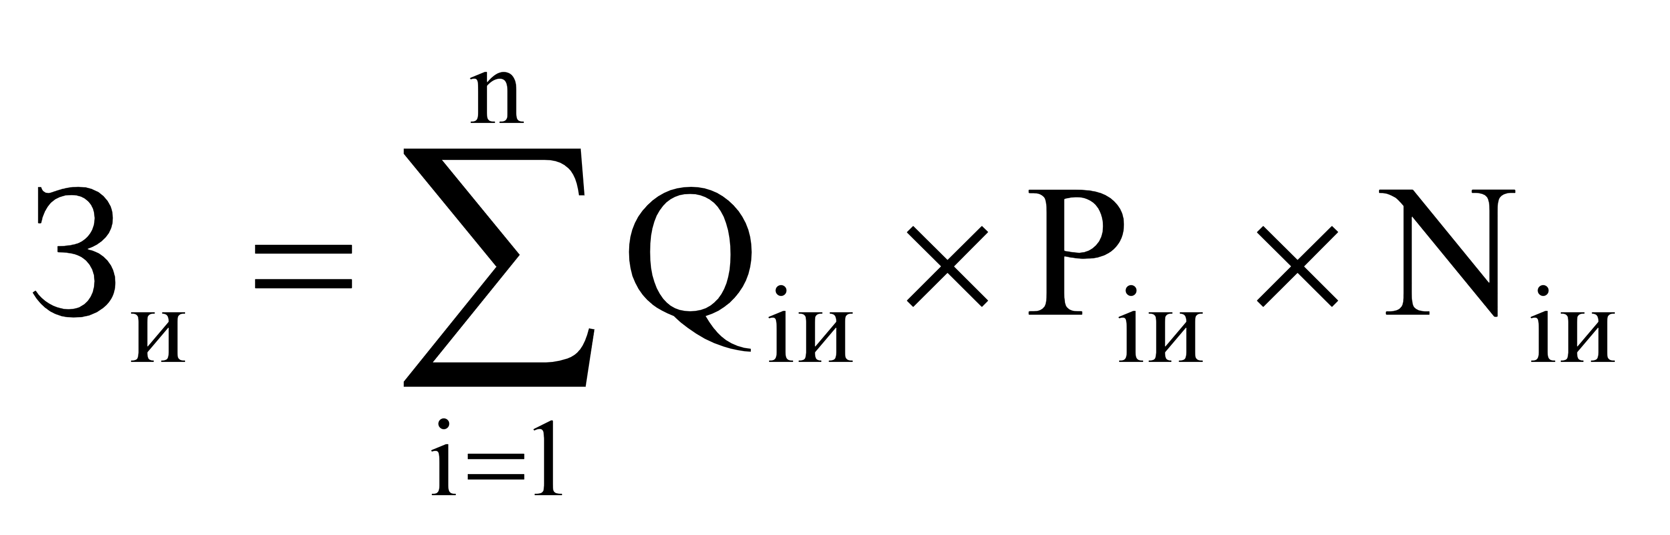, где
 - количество SIM-карт по i-й должности в соответствии с нормативами постановления №174-П;
 - ежемесячная цена в расчёте на 1 SIM-карту по с i-й должности;
 - количество месяцев предоставления услуги передачи данных по i-й должности.
- Затраты на сеть "Интернет" и услуги интернет - провайдеров () определяются по формуле:
, где
- количество каналов передачи данных сети "Интернет" с i-й пропускной способностью;
- месячная цена аренды канала передачи данных сети "Интернет" с i-й пропускной способностью;
- количество месяцев аренды канала передачи данных сети "Интернет" с i-й пропускной способностью.
- При определении затрат на техническое обслуживание и регламентно-профилактический ремонт, указанный в пунктах 5 - 8 настоящих нормативных затрат, применяется перечень работ по техническому обслуживанию и нормативным трудозатратам на их выполнение, установленный в эксплуатационной документации или утверждённом регламенте выполнения таких работ.
- Затраты на техническое обслуживание и регламентно-профилактический ремонт вычислительной техники () определяются по формуле:
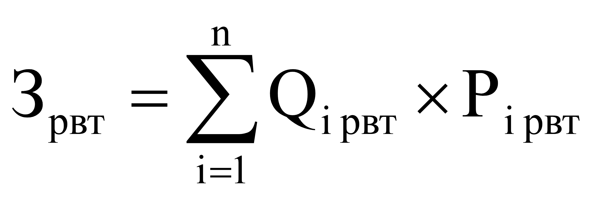, где
 - фактическое количество i-х рабочих станций, но не более предельного количества i-х рабочих станций согласно постановлению №174-П;
 - цена технического обслуживания и регламентно-профилактического ремонта в расчете на 1 i-ю рабочую станцию в год.
- Затраты на техническое обслуживание и регламентно-профилактический ремонт оборудования по обеспечению безопасности информации () определяются по формуле:
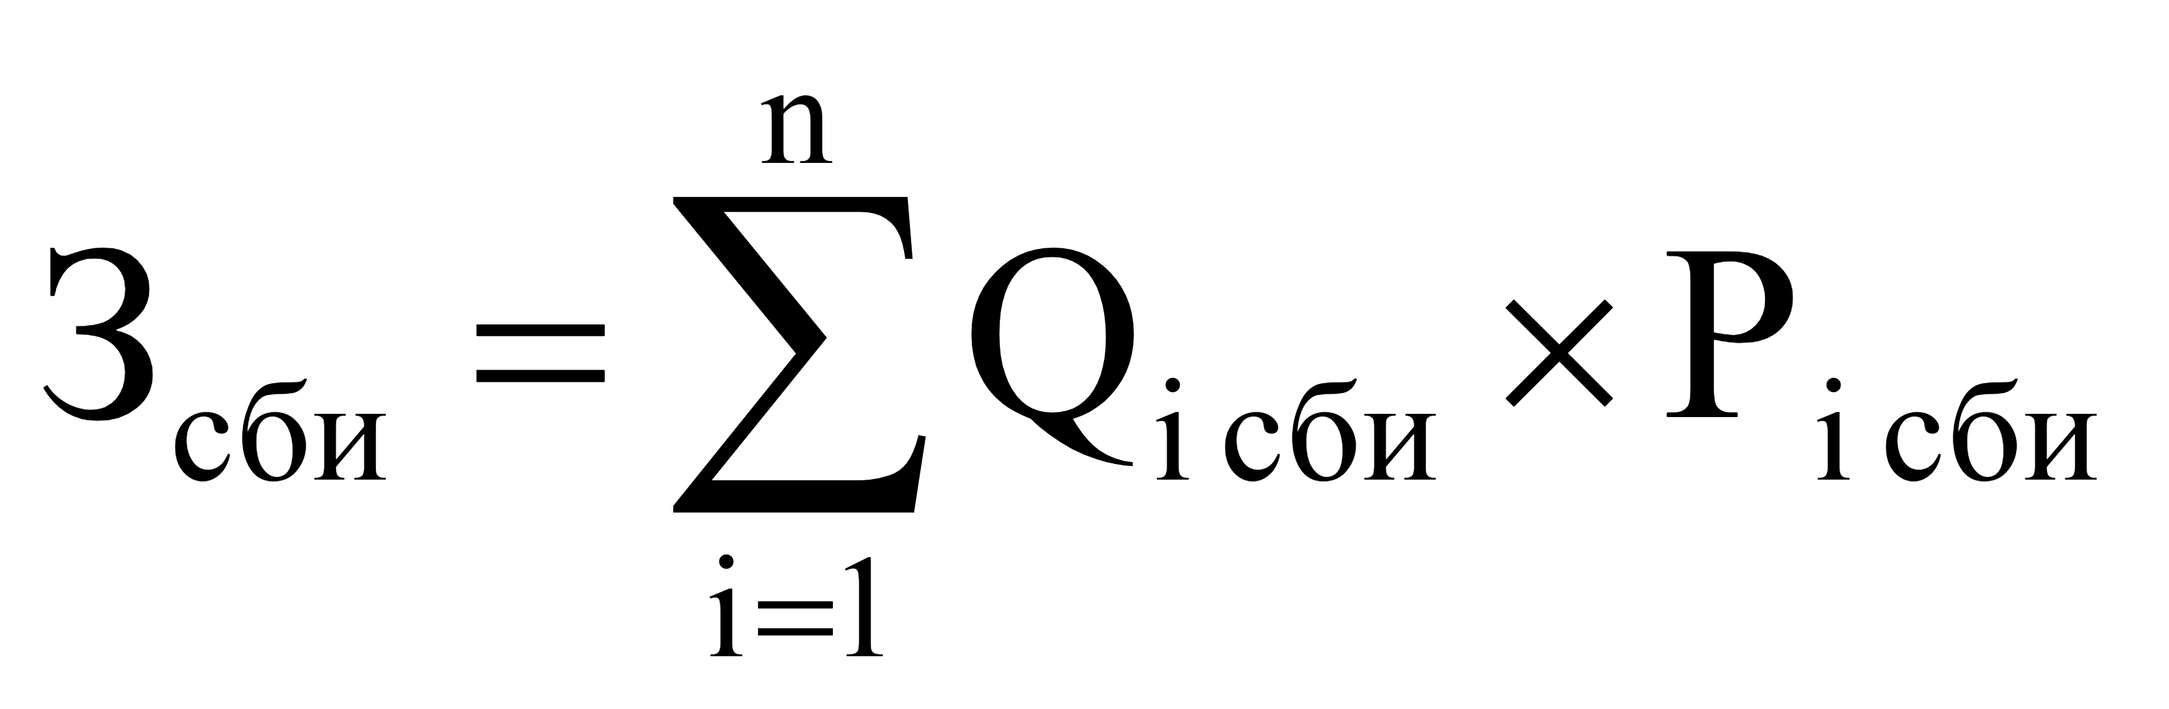, где
 - количество единиц i-го оборудования по обеспечению безопасности информации согласно постановлению №174-П;
 - цена технического обслуживания и регламентно-профилактического ремонта 1 единицы i-го оборудования в год.
- Затраты на техническое обслуживание и регламентно-профилактический ремонт систем бесперебойного питания () определяются по формуле:
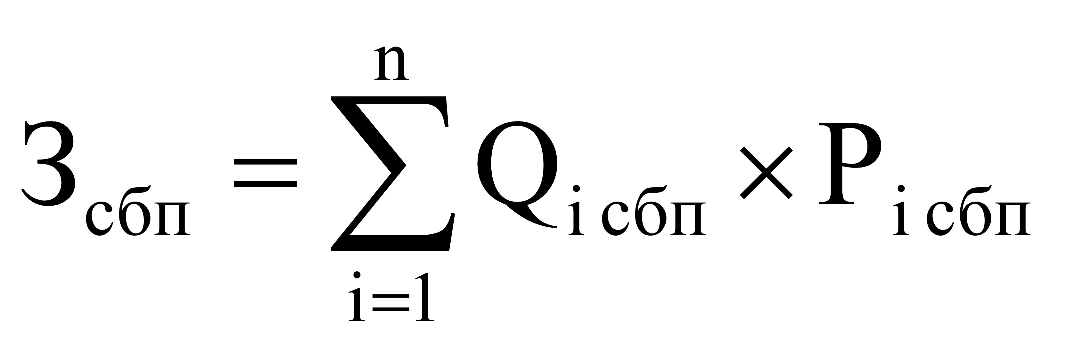, где
 - количество модулей бесперебойного питания i-го вида;
 - цена технического обслуживания и регламентно-профилактического ремонта 1 модуля бесперебойного питания i-го вида в год.
- Затраты на техническое обслуживание и регламентно-профилактический ремонт принтеров, многофункциональных устройств и копировальных аппаратов (оргтехники) () определяются по формуле:
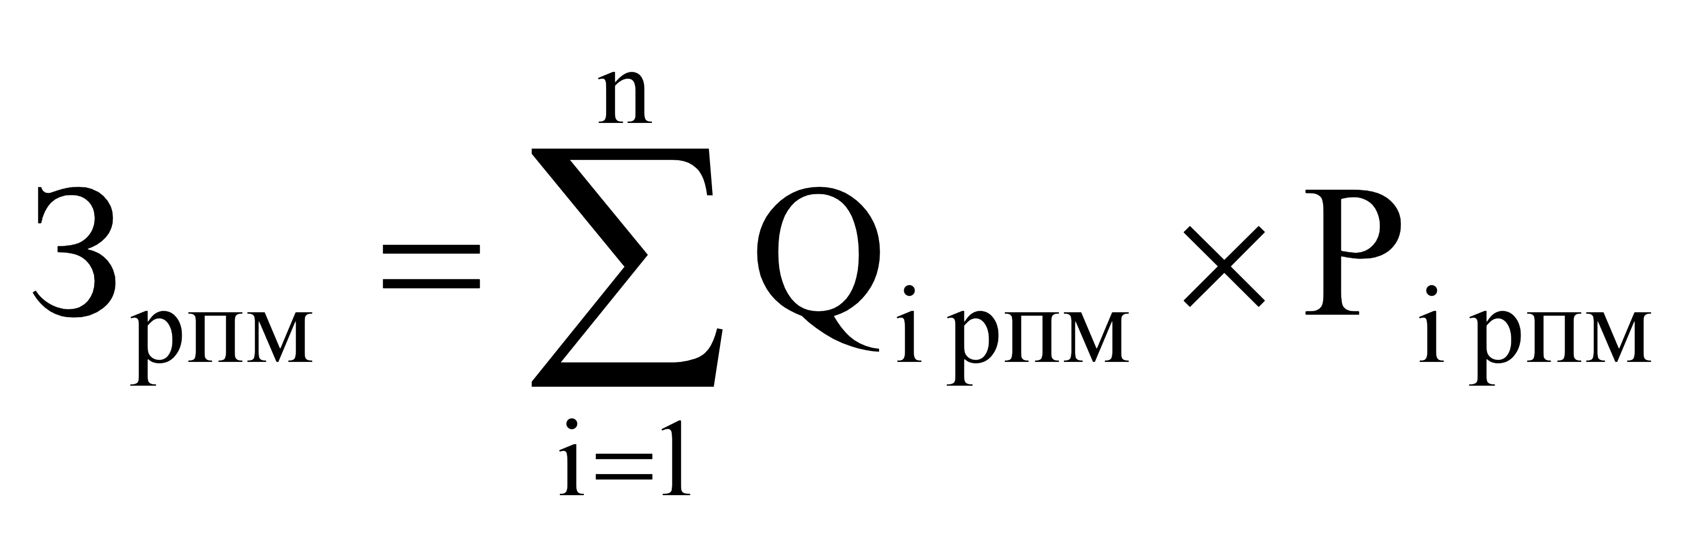, где
 - количество i-х принтеров, многофункциональных устройств и копировальных аппаратов (оргтехники) согласно постановлению № 174-П;
 - цена технического обслуживания и регламентно-профилактического ремонта i-х принтеров, многофункциональных устройств и копировальных аппаратов (оргтехники) в год.

- Затраты на оплату услуг по сопровождению программного обеспечения и приобретению простых (неисключительных) лицензий на использование программного обеспечения () определяются по формуле:
, где
 - затраты на оплату услуг по сопровождению справочно-правовых систем;
 - затраты на оплату услуг по сопровождению и приобретению иного программного обеспечения.
В затраты на оплату услуг по сопровождению программного обеспечения и приобретению простых (неисключительных) лицензий на использование программного обеспечения не входят затраты на приобретение общесистемного программного обеспечения.
- Затраты на оплату услуг по сопровождению справочно-правовых систем () определяются по формуле:
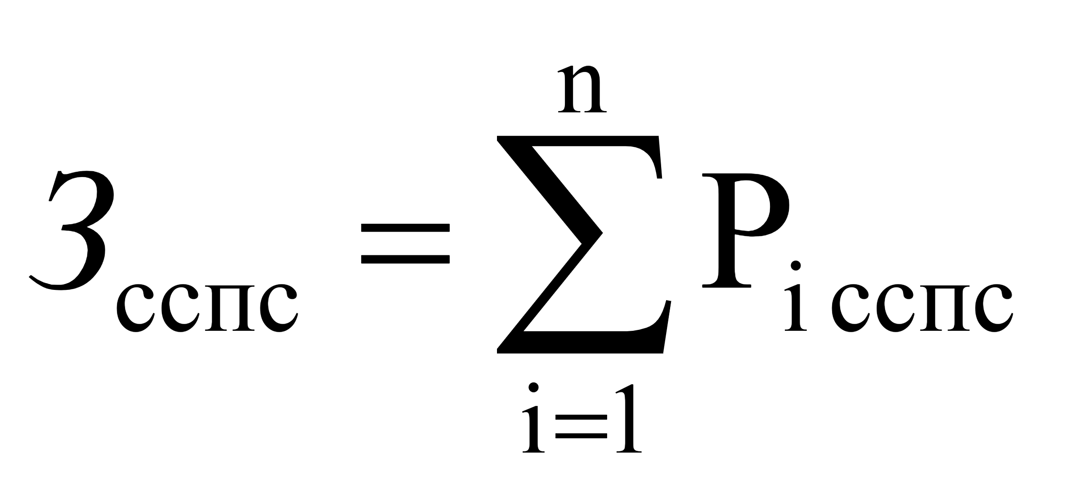, где
 - цена сопровождения i-й справочно-правовой системы, определяемая согласно перечню работ по сопровождению справочно-правовых систем и нормативным трудозатратам на их выполнение, установленным в эксплуатационной документации или утвержденном регламенте выполнения работ по сопровождению справочно-правовых систем.
- Затраты на оплату услуг по сопровождению и приобретению иного программного обеспечения () определяются по формуле:
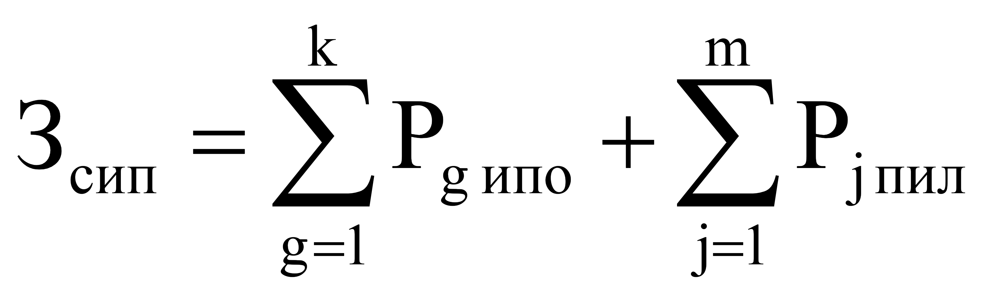, где
 - цена сопровождения g-го иного программного обеспечения, за исключением справочно-правовых систем, определяемая согласно перечню работ по сопровождению g-го иного программного обеспечения и нормативным трудозатратам на их выполнение, установленным в эксплуатационной документации или утвержденном регламенте выполнения работ по сопровождению g-го иного программного обеспечения;
 - цена простых (неисключительных) лицензий на использование программного обеспечения на j-е программное обеспечение, за исключением справочно-правовых систем.
- Затраты на оплату услуг, связанных с обеспечением безопасности информации (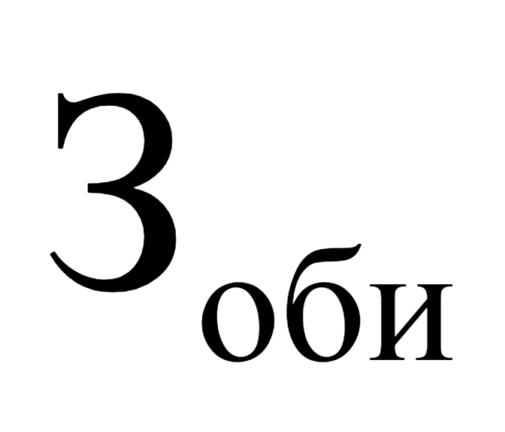) определяются по формуле:
, где
 - затраты на проведение аттестационных, проверочных и контрольных мероприятий;
 - затраты на приобретение простых (неисключительных) лицензий на использование программного обеспечения по защите информации.
- Затраты на проведение аттестационных, проверочных и контрольных мероприятий () определяются по формуле:
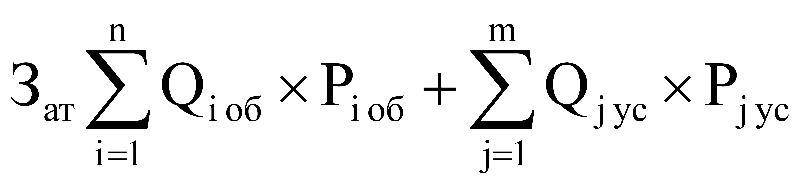, где
 - количество аттестуемых i-х объектов (помещений);
 - цена проведения аттестации 1 i-го объекта (помещения);
 - количество единиц j-го оборудования (устройств), требующих проверки;
 - цена проведения проверки 1 единицы j-го оборудования (устройства).
- Затраты на приобретение простых (неисключительных) лицензий на использование программного обеспечения по защите информации () определяются по формуле:
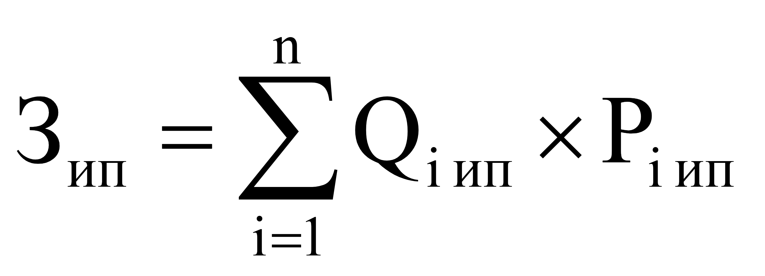, где
 - количество приобретаемых простых (неисключительных) лицензий на использование i-го программного обеспечения по защите информации;
 - цена единицы простой (неисключительной) лицензии на использование i-го программного обеспечения по защите информации.
- Затраты на оплату работ по монтажу (установке), дооборудованию и наладке оборудования () определяются по формуле:
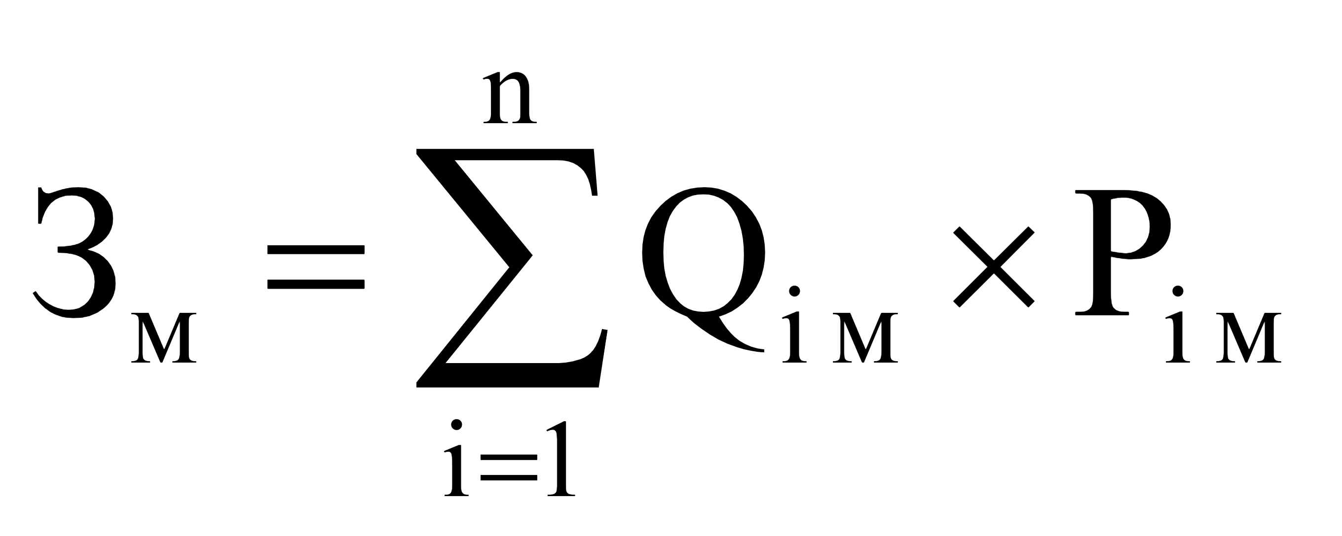, где
 - количество i-го оборудования, подлежащего монтажу (установке), дооборудованию и наладке;
- цена монтажа (установки), дооборудования и наладки 1 единицы i-го оборудования.
- Затраты на приобретение рабочих станций () определяются по формуле:
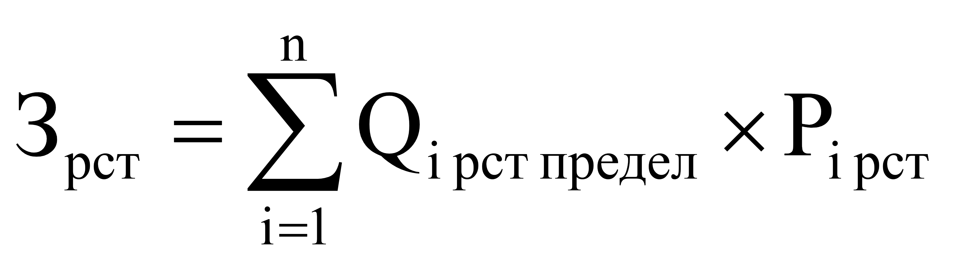, где
 - количество рабочих станций по i-й должности определяется согласно постановлению №174-П;
 - цена приобретения 1 рабочей станции по i-й должности определяется согласно постановлению №174-П.
Предельное количество рабочих станций по i-й должности () определяется по формулам:
 - для закрытого контура обработки информации,
 для открытого контура обработки информации, где
 - расчетная численность основных работников.
- Затраты на приобретение принтеров, многофункциональных устройств и копировальных аппаратов (оргтехники) () определяются по формуле:
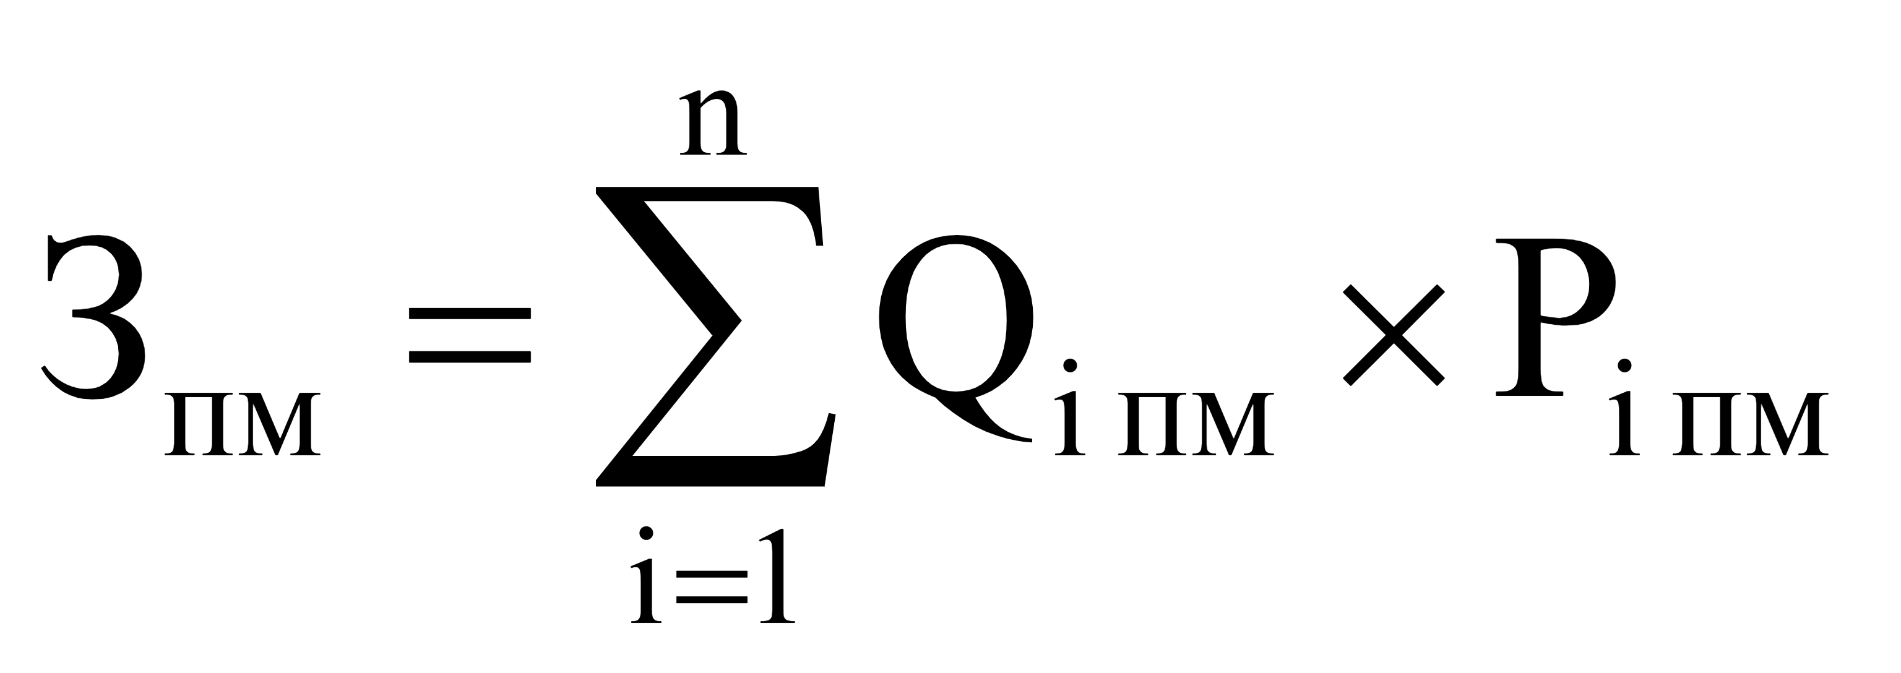, где

 - количество принтеров, многофункциональных устройств и копировальных аппаратов (оргтехники) по i-й должности определяется согласно постановлению №174-П;
 - цена 1 i-го типа принтера, многофункционального устройства и копировального аппарата (оргтехники) определяется согласно постановлению №174-П.
- Затраты на приобретение средств подвижной радиотелефонной связи () определяются по формуле:
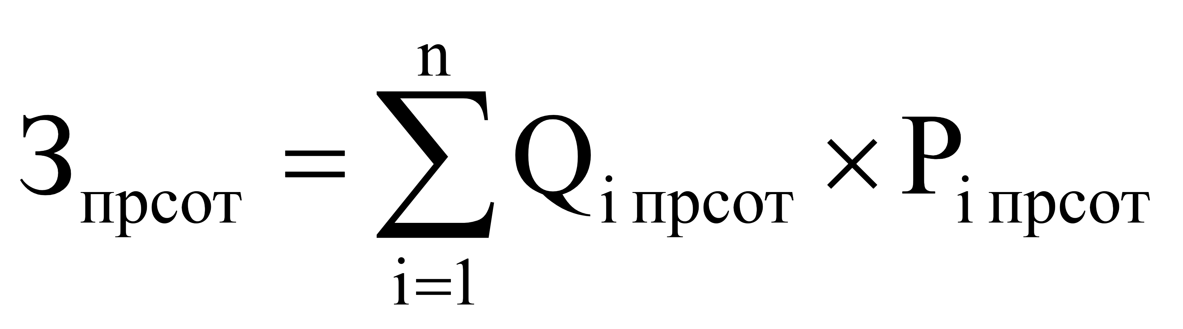, где

 - количество средств подвижной радиотелефонной связи по i-й должностисогласно постановлению №174-П;
 _ стоимость 1 средства подвижной радиотелефонной связи для i-й должности согласно постановлению №174-П;
- Затраты на приобретение планшетных компьютеров () определяются по формуле:
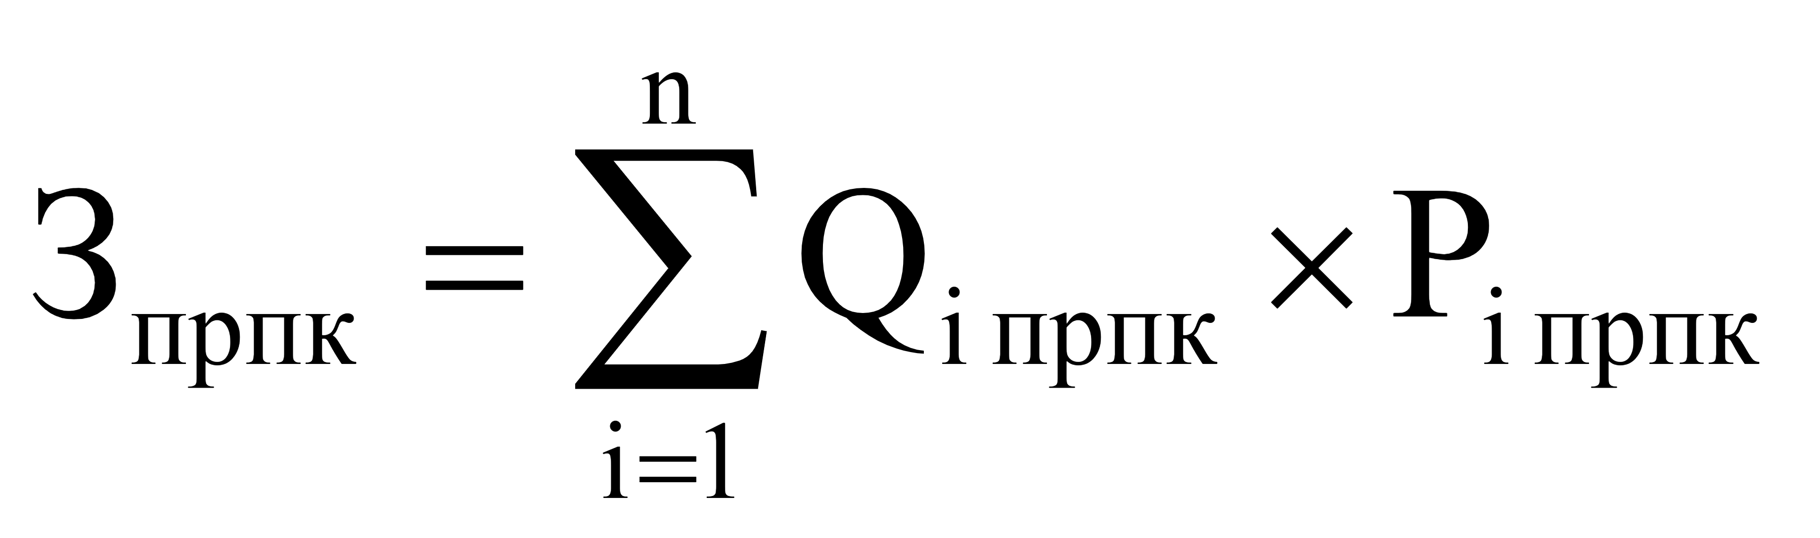, где
 - количество планшетных компьютеров по i-й должности согласно постановлению № 174-П;
 _ цена 1 планшетного компьютера по i-й должности огласно постановлению № 174-П;
- Затраты на приобретение оборудования по обеспечению безопасности информации () определяются по формуле:
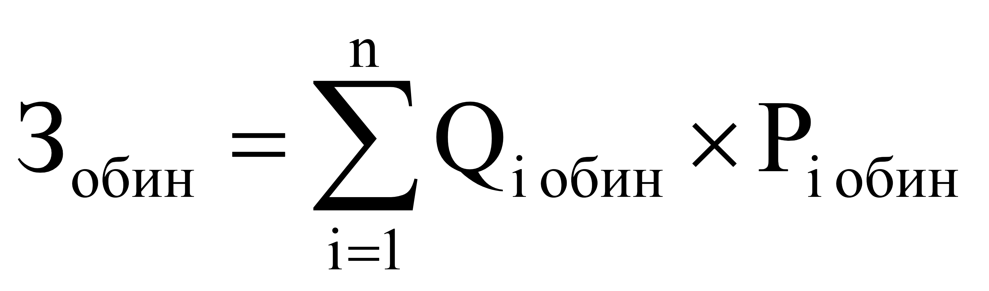, где

 - количество i-го оборудования по обеспечению безопасности информации;
 - цена приобретаемого i-го оборудования по обеспечению безопасности информации.

- Затраты на приобретение мониторов () определяются по формуле:
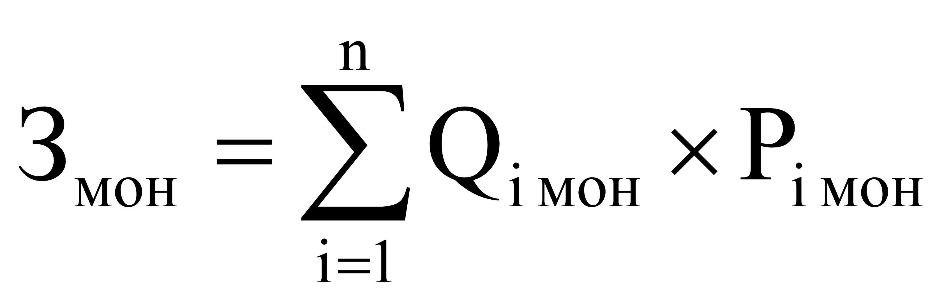, где
 - количество мониторов для i-й должности согласно постановления № 174-П;
 - цена одного монитора для i-й должности.
- Затраты на приобретение системных блоков () определяются по формуле:
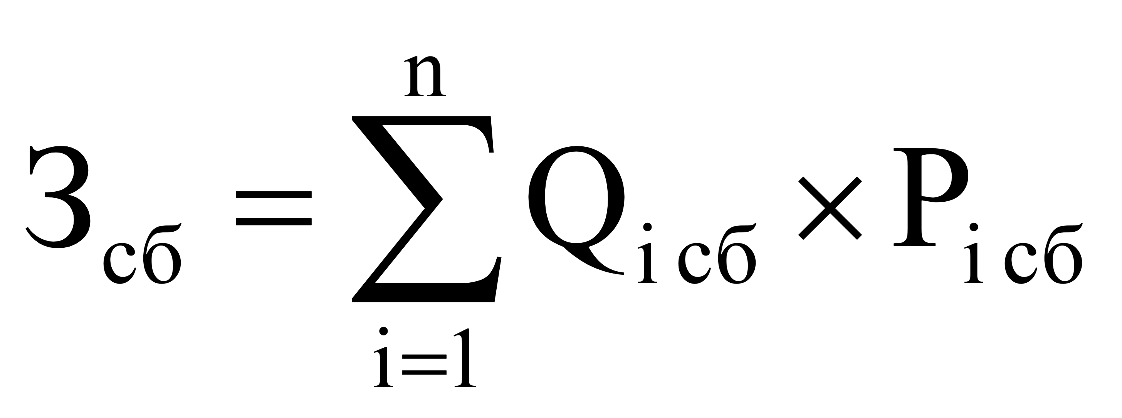, где
 - количество i-х системных блоков согласно постановления № 174-П;
 - цена одного i-го системного блока.
23) Затраты на приобретение запасных частей для вычислительной техники () определяются по формуле:
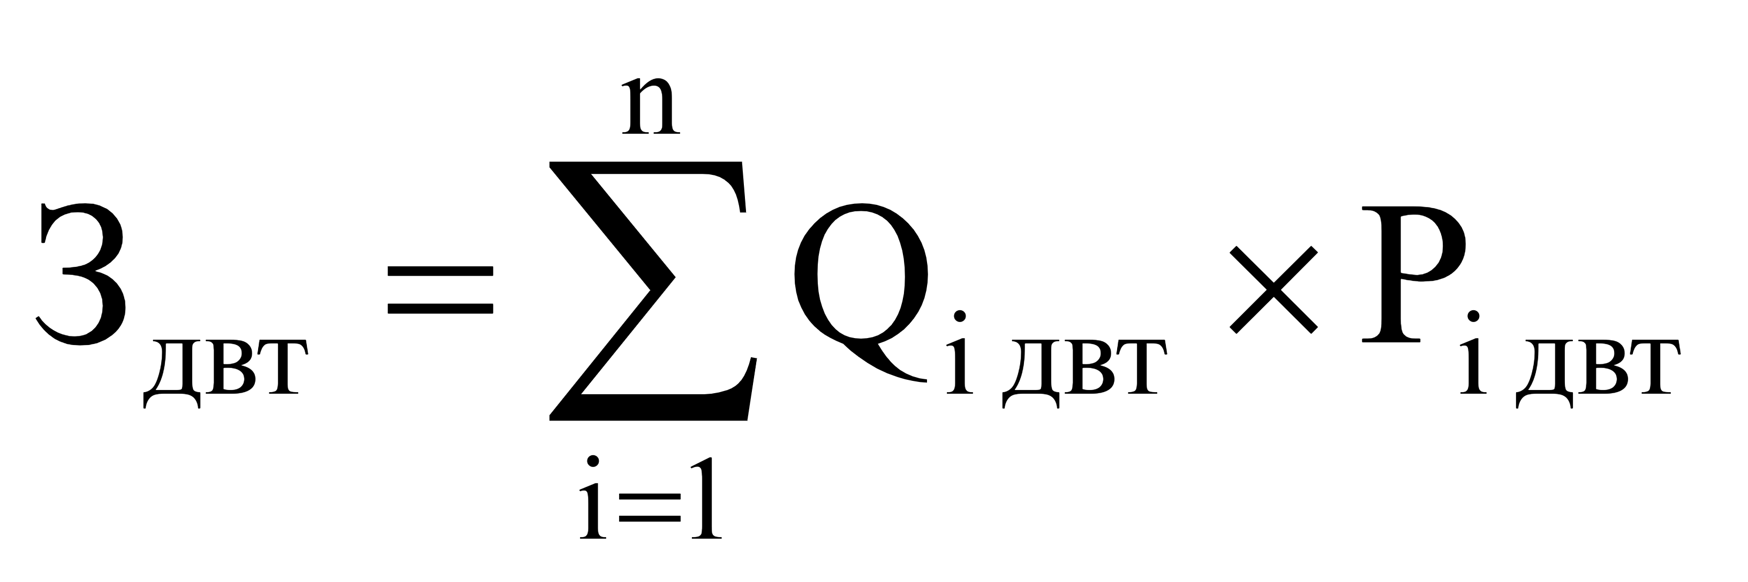, где
 - количество i-х запасных частей для вычислительной техники, которое определяется по средним фактическим данным за 3 предыдущих финансовых года;
 - цена 1 единицы i-й запасной части для вычислительной техники.
24) Затраты на приобретение деталей для содержания принтеров, многофункциональных устройств и копировальных аппаратов (оргтехники) () определяются по формуле:
, где
 - затраты на приобретение расходных материалов для принтеров, многофункциональных устройств и копировальных аппаратов (оргтехники);
 - затраты на приобретение запасных частей для принтеров, многофункциональных устройств и копировальных аппаратов (оргтехники).
25) Затраты на приобретение расходных материалов для принтеров, многофункциональных устройств, копировальных аппаратов и иной оргтехники () определяются по формуле:
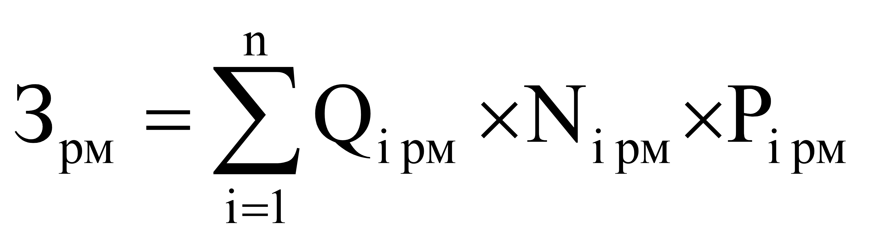, где
 - фактическое количество принтеров, многофункциональных устройств и копировальных аппаратов (оргтехники) по i-й должности согласно постановления № 174-П;
 - норматив потребления расходных материалов для принтеров, многофункциональных устройств и копировальных аппаратов (оргтехники) по i-й должности согласно постановления № 174-П;
 - цена расходного материала для принтеров, многофункциональных устройств и копировальных аппаратов (оргтехники) по i-й должности согласно постановления № 174-П;

26) Затраты на приобретение запасных частей для принтеров, многофункциональных устройств и копировальных аппаратов (оргтехники) () определяются по формуле:
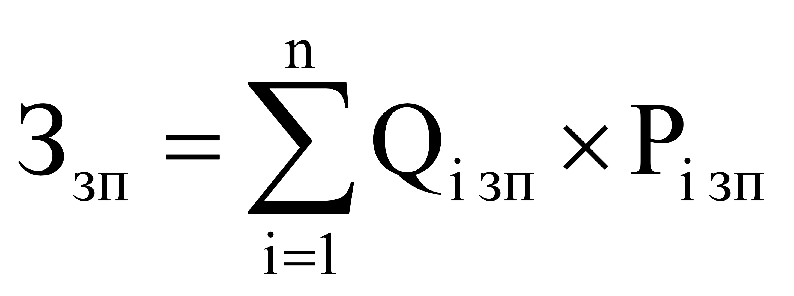, где
 - количество i-х запасных частей для принтеров, многофункциональных устройств, копировальных аппаратов и иной оргтехники;
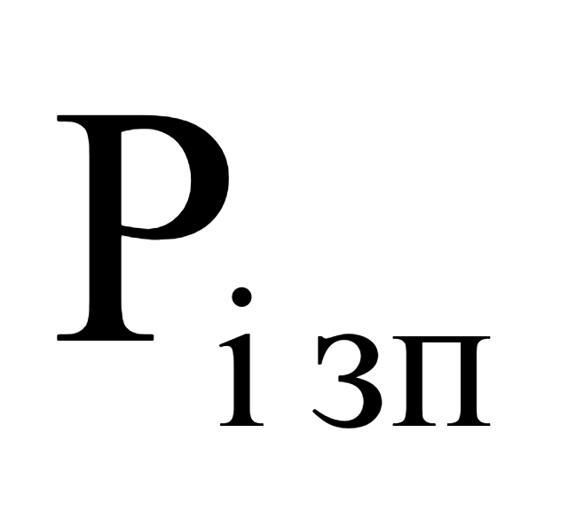 - цена 1 единицы i-й запасной части.
27) Затраты на приобретение материальных запасов по обеспечению безопасности информации () определяются по формуле:
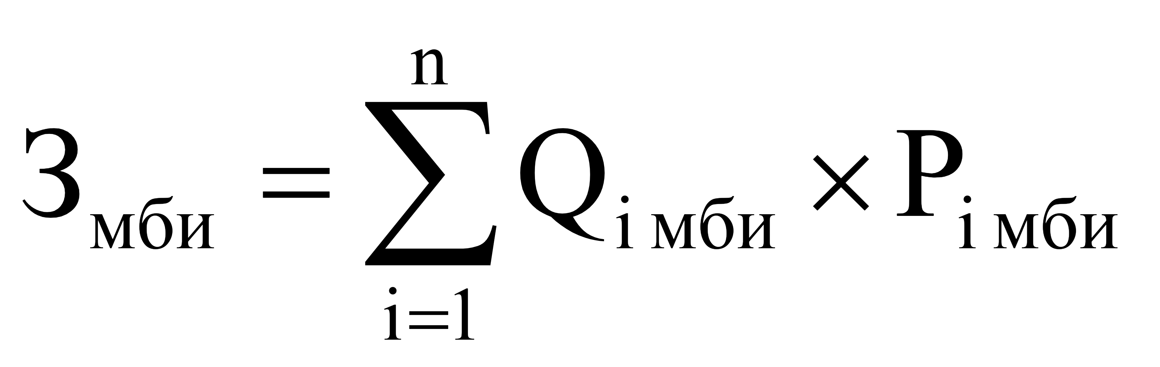, где
 количество i-го материального запаса;
 - цена 1 единицы i-го материального запаса.

28) Затраты на услуги связи () определяются по формуле:
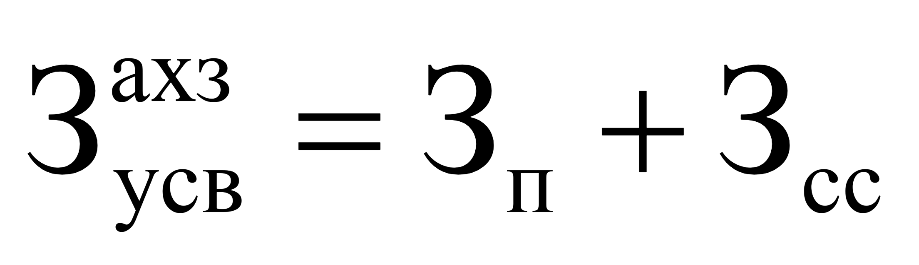, где
 - затраты на оплату услуг почтовой связи;
 - затраты на оплату услуг специальной связи.
29) Затраты на оплату услуг почтовой связи () определяются по формуле:
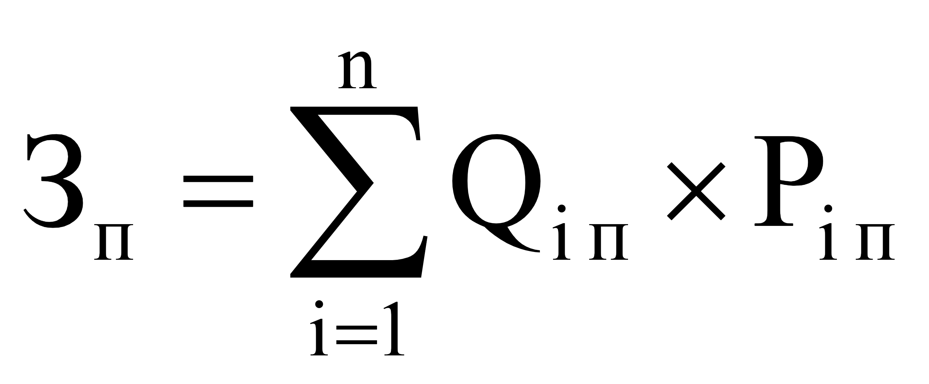, где
 - планируемое количество i-х почтовых отправлений в год;
 - цена 1 i-го почтового отправления.
30) Затраты на оплату услуг специальной связи () определяются по формуле:
, где
 - планируемое количество листов (пакетов) исходящей информации в год;
 - цена 1 листа (пакета) исходящей информации, отправляемой по каналам специальной связи.
31) Затраты по договору об оказании услуг перевозки (транспортировки) грузов () определяются по формуле:
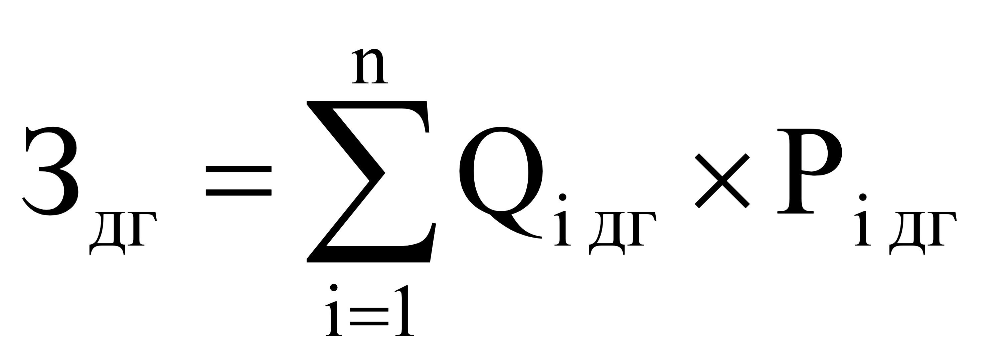, где
 - количество i-х услуг перевозки (транспортировки) грузов;
 - цена 1 i-й услуги перевозки (транспортировки) грузов.

32) Затраты на оплату расходов по договорам об оказании услуг, связанных с проездом и наймом жилого помещения в связи с командированием работников, заключаемым со сторонними организациями (), определяются по формуле:
, где
 _ затраты по договору на проезд к месту командирования и обратно;
 - затраты по договору найма жилого помещения на период командирования.
32) Затраты по договору на проезд к месту командирования и обратно () определяются по формуле:
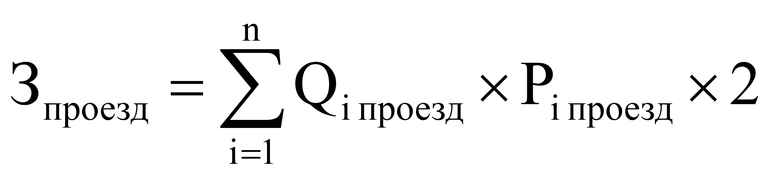, где
 _ количество командированных работников по i-му направлению командирования;
 - цена проезда по i-му направлению командирования с учетом требований Закона Камчатского края от 15.09.2008 № 118 «О порядке и условиях командирования лиц, замещающих государственные должности Камчатского края, и государственных гражданских служащих Камчатского края» и иных нормативных правовых актов Камчатского края, устанавливающих размеры возмещения работникам расходов, связанных со служебными командировками.
33) Затраты по договору найма жилого помещения на период командирования () определяются по формуле:
, где
 - количество командированных работников по i-му направлению командирования;
 - цена найма жилого помещения в сутки по i-му направлению командирования с учетом требований Закона Камчатского края от 15.09.2008 №118 «О порядке и условиях командирования лиц, замещающих государственные должности Камчатского края, и государственных гражданских служащих Камчатского края» и иных нормативных правовых актов Камчатского края, устанавливающих размеры возмещения работникам расходов, связанных со служебными командировками;
 - количество суток нахождения в командировке по i-му направлению командирования.
34) Затраты на техническое обслуживание и регламентно - профилактический ремонт бытового оборудования и мебели определяются по фактическим затратам в отчетном финансовом году.
35) Затраты на оплату услуг внештатных сотрудников () определяются по формуле:
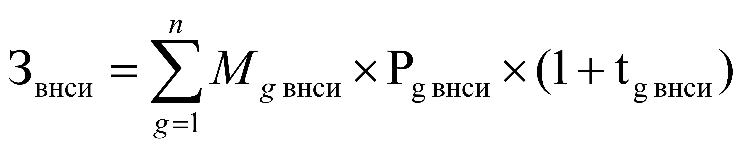, где
 - планируемое количество месяцев работы внештатного сотрудника в g-й должности;
 - стоимость 1 месяца работы внештатного сотрудника;
 - процентная ставка страховых взносов в государственные внебюджетные фонды.
Расчет затрат на оплату услуг внештатных сотрудников может быть произведен при условии отсутствия должности внештатного сотрудника в штатном расписании. К указанным затратам относятся затраты по гражданско-правовым договорам, предметом которых является оказание физическим лицом услуг, связанных с содержанием имущества (за исключением коммунальных услуг).
36) Затраты на оплату типографских работ и услуг, включая приобретение периодических печатных изданий (), определяются по формуле:
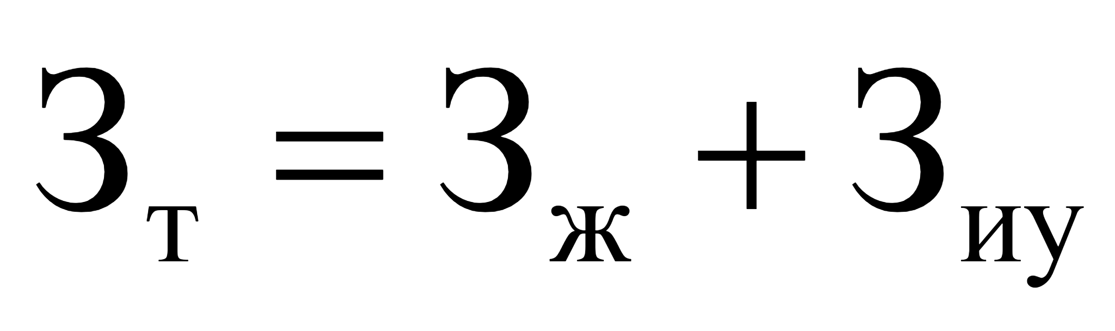, где
 - затраты на приобретение спецжурналов;
 - затраты на приобретение информационных услуг, которые включают в себя затраты на приобретение иных периодических печатных изданий, справочной литературы, а также подачу объявлений в печатные издания.
37) Затраты на приобретение спецжурналов и бланков строгой отчетности (Зж) определяются по формуле:
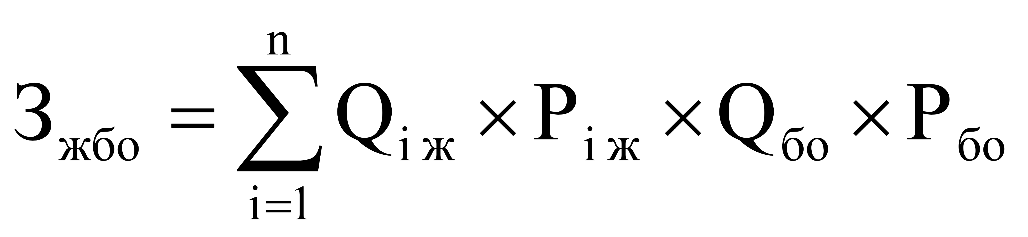, где
 - количество приобретаемых i-х спецжурналов;
 - цена 1 i-го спецжурнала;
 - количество приобретаемых бланков строгой отчетности;
 - цена 1 бланка строгой отчетности.
38) Затраты на приобретение основных средств, не отнесенные к затратам на приобретение основных средств в рамках затрат на информационно-коммуникационные технологии (), определяются по формуле:
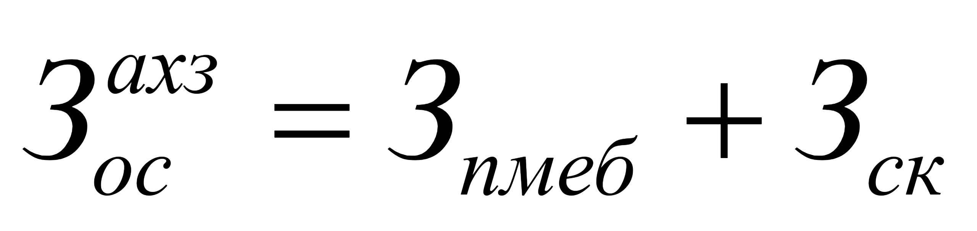, где
 - затраты на приобретение мебели;
 - затраты на приобретение систем кондиционирования.
39) Затраты на приобретение мебели () определяются по формуле:
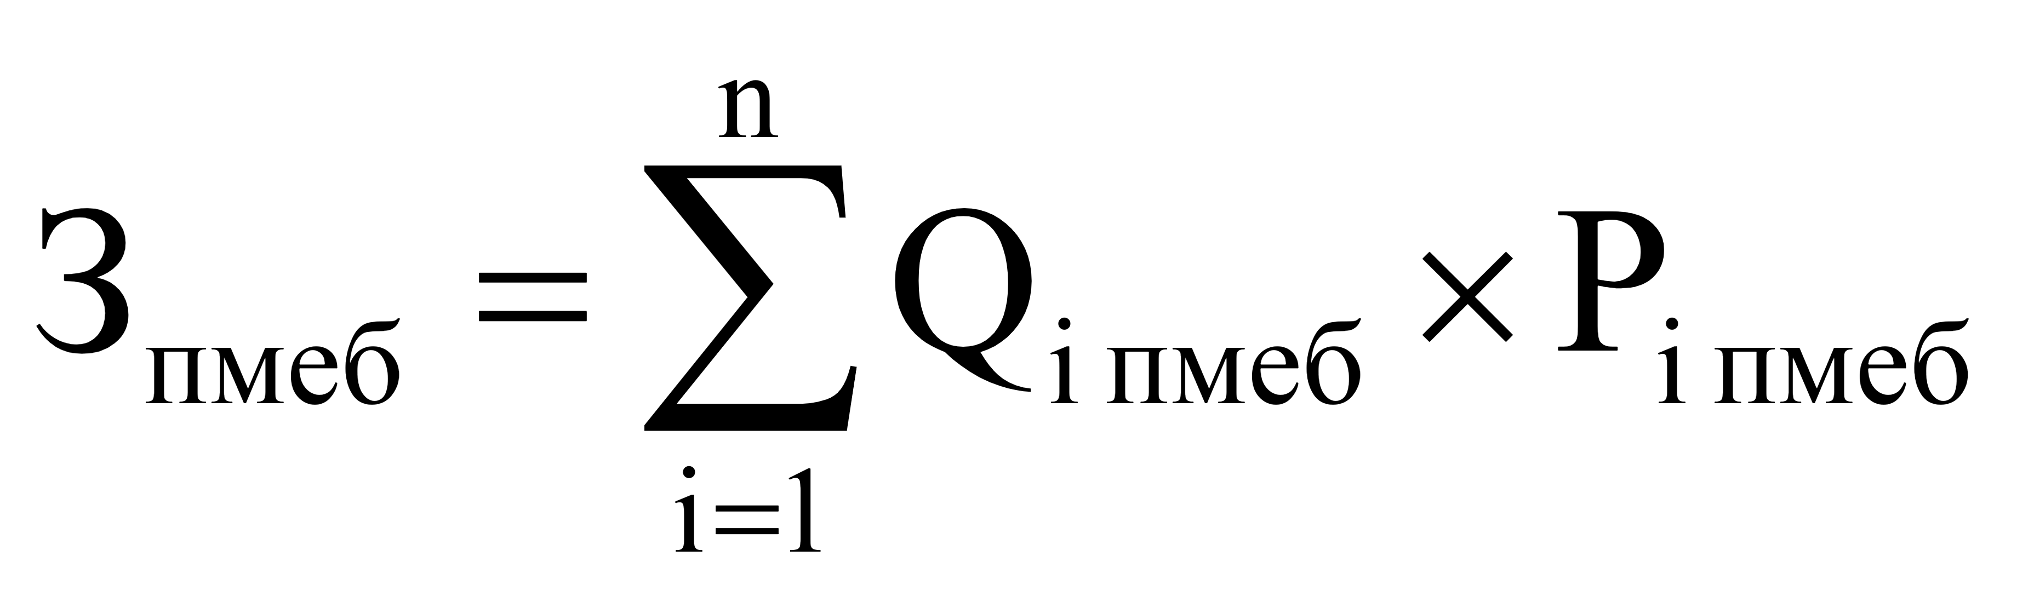, где
 – планируемое к приобретению количество i-х предметов мебели согласно постановлению № 174-П;
 - цена i-го предмета мебели.
40) Затраты на приобретение систем кондиционирования () определяются по формуле:
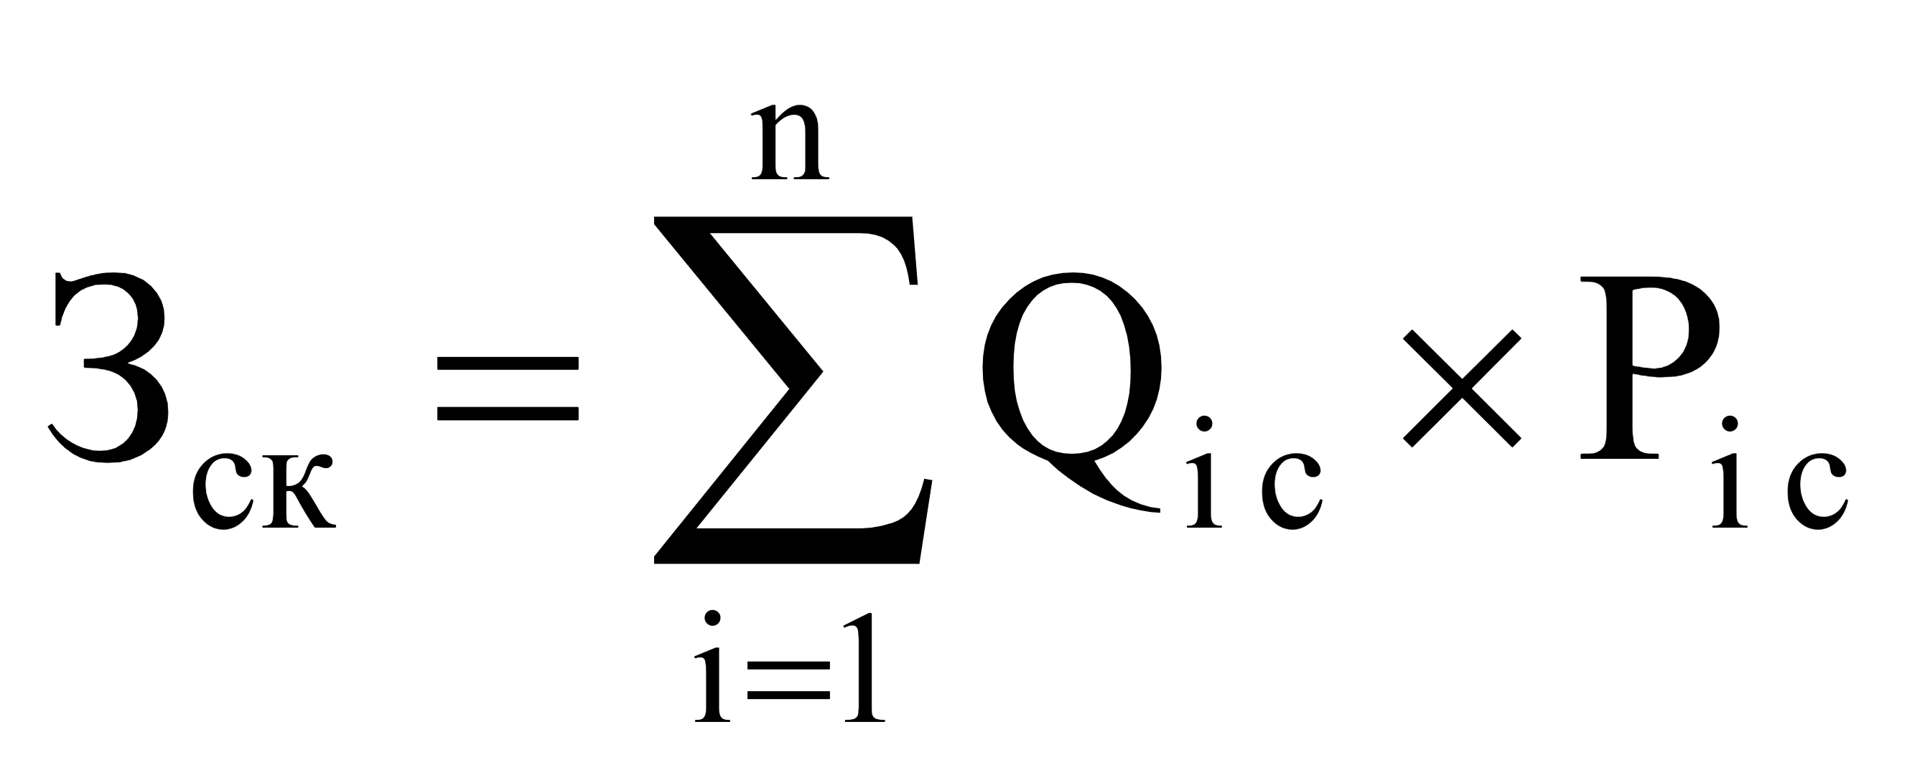, где
 - количество i-х систем кондиционирования;
 - цена i-й системы кондиционирования.
41) Затраты на приобретение материальных запасов, не отнесенные к затратам на приобретение материальных запасов в рамках затрат на информационно-коммуникационные технологии (), определяются по формуле:
, где
 - затраты на приобретение бланочной и иной типографской продукции;
 - затраты на приобретение канцелярских принадлежностей.
42) Затраты на приобретение бланочной продукции () определяются
по формуле:
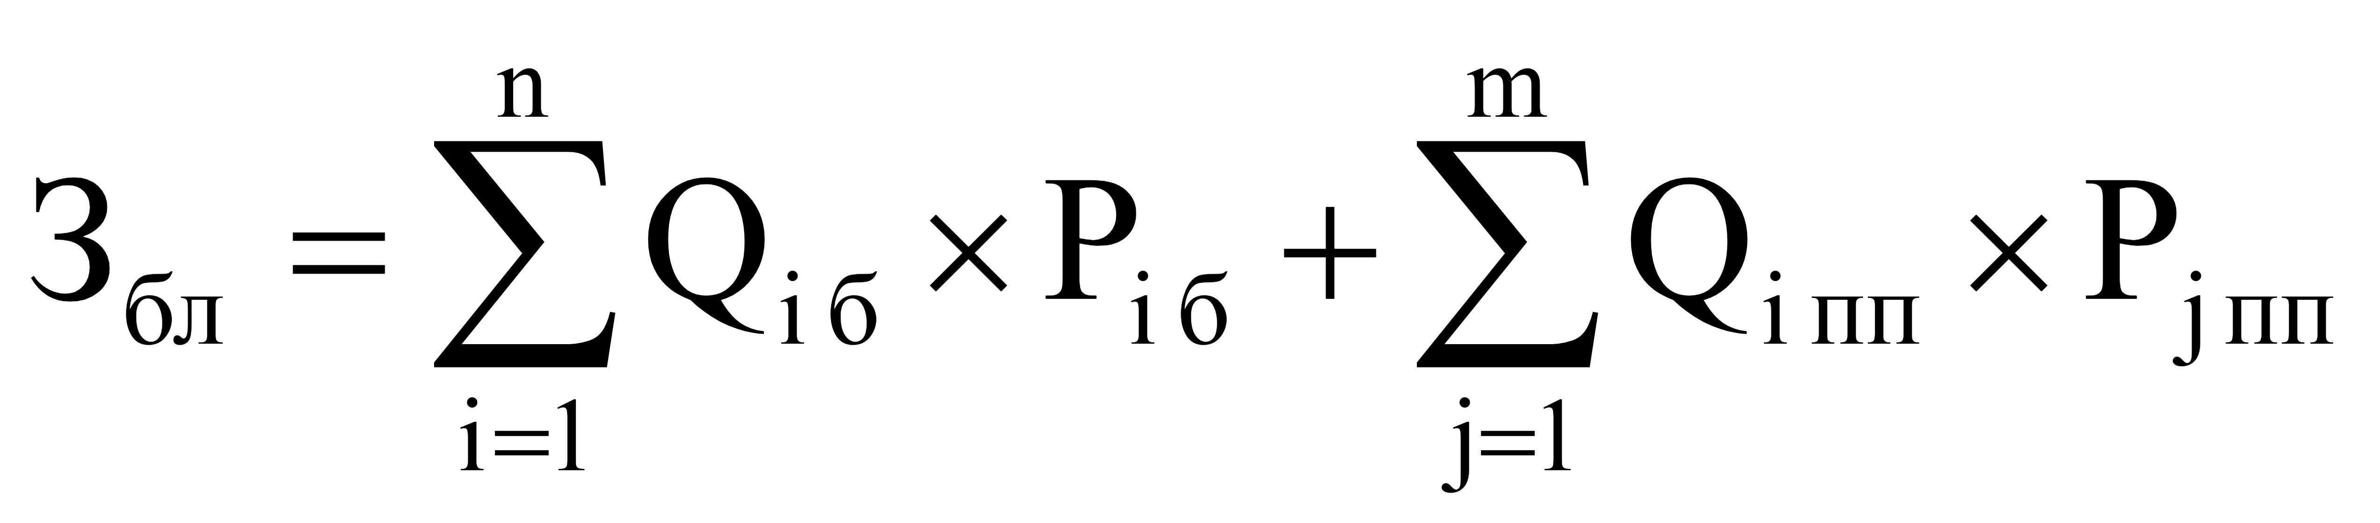, где
 - количество бланочной продукции;
 - цена 1 бланка по i-му тиражу;
 - количество прочей продукции, изготовляемой типографией;
 - цена 1 единицы прочей продукции, изготовляемой типографией, по j-му тиражу.
43) Затраты на приобретение канцелярских принадлежностей () определяются по формуле: 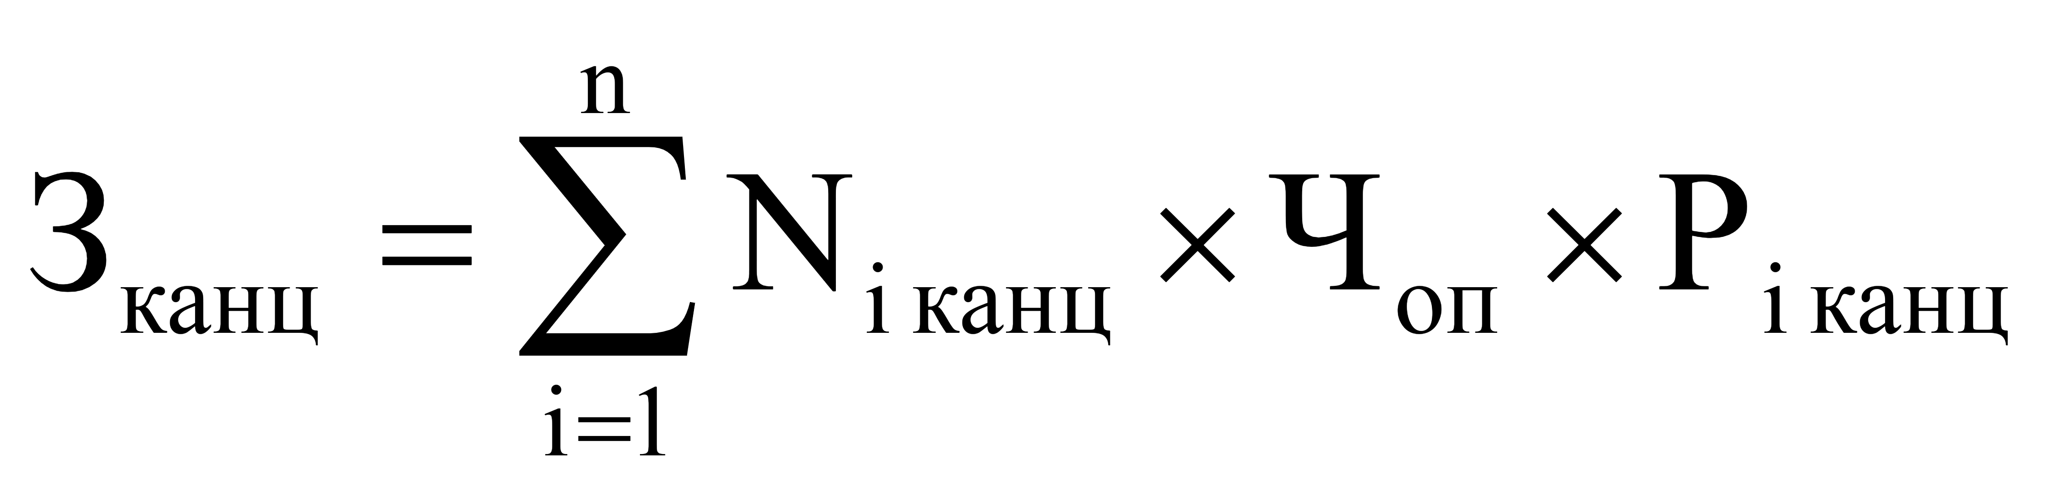, где
 - количество i-го предмета канцелярских принадлежностей согласно постановлению № 174-П;
- расчетная численность основных работников;
 - цена i-го предмета канцелярских принадлежностей согласно постановлению № 174-П.
44) Затраты на приобретение образовательных услуг по профессиональной переподготовке и повышению квалификации () определяются по формуле:
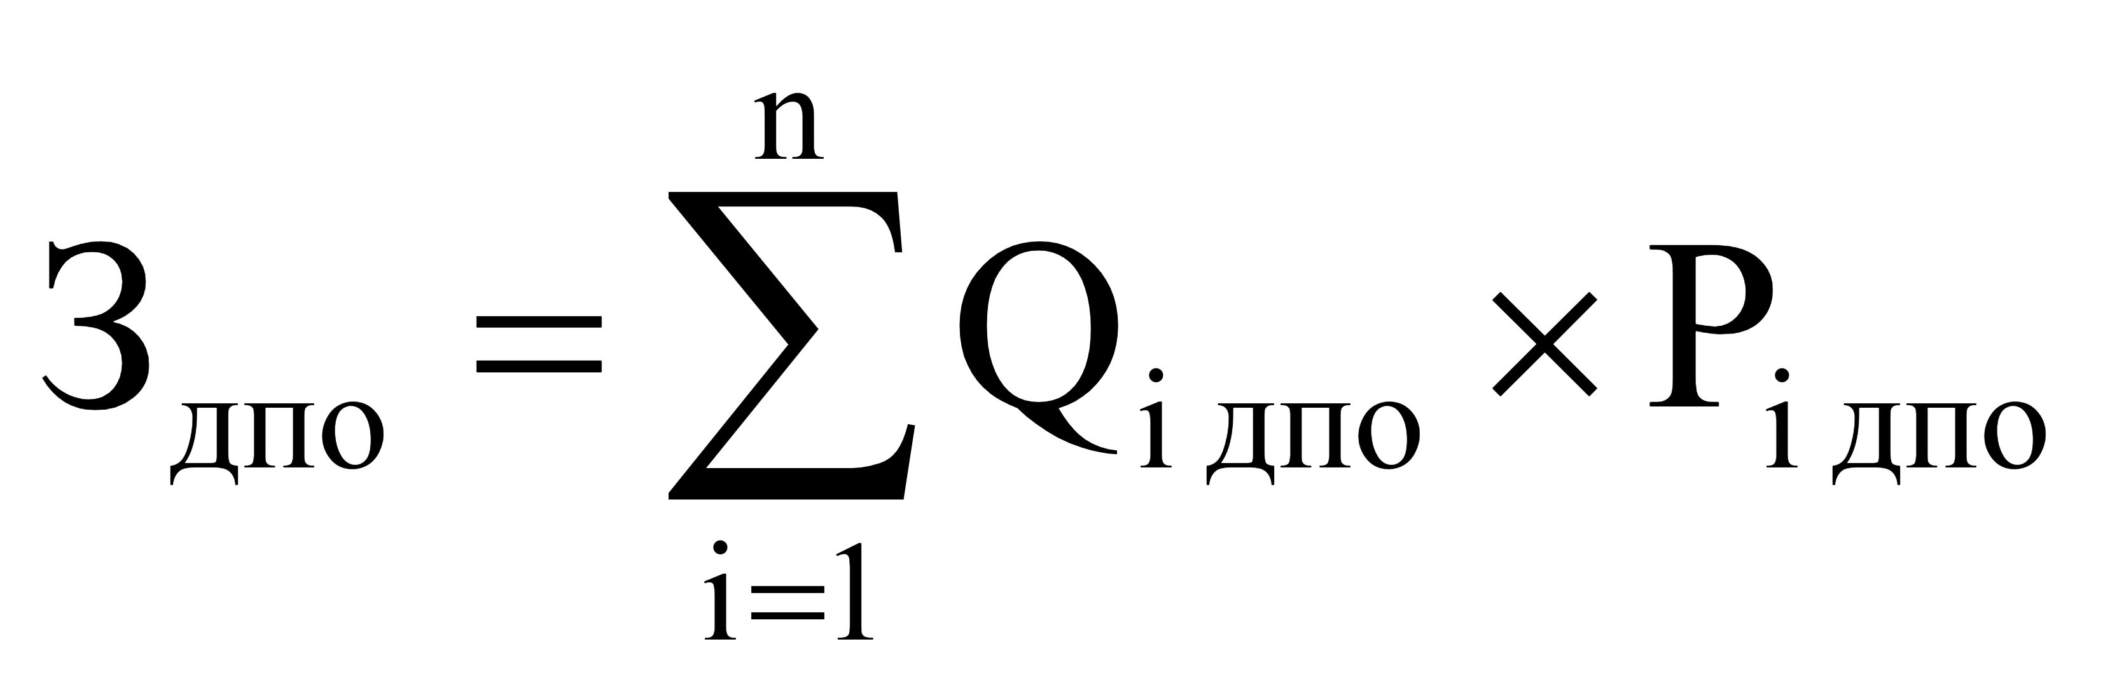, где
 - количество работников, направляемых на i-й вид дополнительного профессионального образования;
 - цена обучения одного работника по i-му виду дополнительного профессионального образования.

